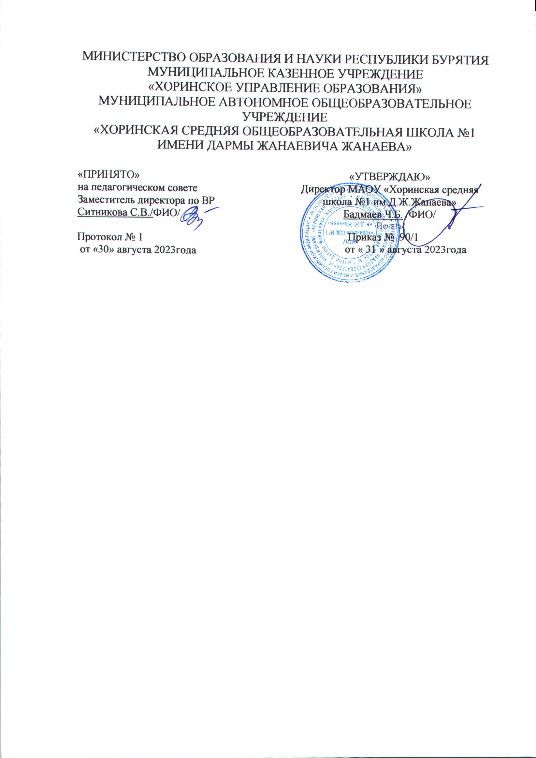

**ДОПОЛНИТЕЛЬНАЯ ОБЩЕРАЗВИВАЮЩАЯ ПРОГРАММА**

**«Юный эколог»**

Направленность: *естественно- научная*

Возраст: *11-12 лет*

Срок реализации: *1 год (34 часа)*

Уровень программы: стартовый

Автор-разработчик:

*Гомбоева Татьяна Александровна,*

*педагог дополнительного образования*

с.Хоринск, 2024

Оглавление

1. Комплекс основных характеристик дополнительной

общеразвивающей программы 3

* 1. Пояснительная записка 3
  2. Цель, задачи, ожидаемые результаты 4
  3. Содержание программы 5,6,7

1. Комплекс организационно педагогических условий 7
   1. Календарный учебный график 7
   2. Условия реализации программы 7
   3. Формы аттестации 7
   4. Оценочные материалы 8
   5. Методические материалы 8
   6. Список литературы 9
2. **Комплекс основных характеристик дополнительной общеобразовательной общеразвивающей программы**

**1.1. Пояснительная записка**

Основные характеристики программы:

Дополнительная общеразвивающая программа «Юный эколог» (далее - Программа) реализуется в соответствии нормативно-правовыми документами:

• Федеральный закон от 29.12.2012 № 273-ФЗ (статья 75, пункт 2) «Об образовании в РФ» <https://www.zakonrf.info/zakon-ob-obrazovanii-v-rf/75/>

• Распоряжение Правительства РФ от 31 марта 2022 г. N 678-р Об утверждении Концепции развития дополнительного образования детей до 2030 г. и плана мероприятий по ее реализации <https://www.garant.ru/products/ipo/prime/doc/403709682/>

• Постановление Главного государственного санитарного врача РФ от 04.07.2014 N 41 "Об утверждении СанПиН 2.4.4.3172-14 ".

<https://docs.cntd.ru/document/420207400>

• Распоряжение Правительства Российской Федерации от 29 мая 2015 года № 996-р «Стратегия развития воспитания в Российской Федерации на период до 2025 года»;

<https://rg.ru/documents/2015/06/08/vospitanie-dok.html>

• Письмо Минобрнауки России от 18.11.2015 № 09-3242 «О направлении информации» (вместе с «Методическими рекомендациями по проектированию дополнительных общеразвивающих программ (включая разноуровневые программы)». <https://summercamps.ru/wp-content/uploads/documents/document__metodicheskie-rekomendacii-po-proektirovaniyu-obscherazvivayuschih-program.pdf>

• Об утверждении санитарных правил СП 2.4.3648-20 "Санитарно-эпидемиологические требования к организациям воспитания и обучения, отдыха и оздоровления детей и молодежи"// Постановление Главного государственного санитарного врача Российской Федерации от 28.09.2020 №2.

<https://укцсон.рф/upload/documents/informatsiya/organizatsiya-otdykha-i-ozdorovleniya-detey/3.%20%D0%A1%D0%9F%202.4.3648-20.pdf>

• Письмо Министерства просвещения Российской Федерации от 07.05.2020г. № ВБ – 976/04 «Рекомендации по реализации внеурочной деятельности, программы воспитания и социализации и дополнительных общеобразовательных программ с применением дистанционных образовательных технологий»

<https://www.garant.ru/products/ipo/prime/doc/73931002/>

• Приказ Министерства просвещения РФ от 27 июля 2022 г. N 629 “Об утверждении Порядка организации и осуществления образовательной деятельности по дополнительным общеобразовательным программам”

<https://www.garant.ru/products/ipo/prime/doc/405245425/>

• Устав МАОУ «Хоринская средняя школа №1 имени Д.Ж.Жанаева» утв. Приказом МКУ «Хоринское управление образования» от 19.03.2020 г. №58

<https://sh1-xorinsk-r81.gosweb.gosuslugi.ru/netcat_files/32/315/Ustav_MBOU_Horinskaya_srednyaya_shkola_1_im.D.Zh.Zhanaeva_ot_19.03.pdf>

• Положение об электронном журнале и Положение об электронной информационно-образовательной среде утв. Приказом директора МАОУ «Хоринская средняя школа №1 имени Д.Ж.Жанаева» от 20.09.2021 г. № 147

<https://sh1-xorinsk-r81.gosweb.gosuslugi.ru/netcat_files/32/315/Polozhenie_ob_elektronnoy_informatsionno_obrazovatel_noy_srede_OO.pdf>

• Положение о разработке, структуре и порядке утверждения дополнительной общеразвивающей программы от 31.08.2023 г.

<https://sh1-xorinsk-r81.gosweb.gosuslugi.ru/netcat_files/32/315/Polozhenie_f.pdf>

**Актуальность:**

Актуальность данного кружка обусловлена потребностями современного общества и образовательным заказом государства в области естественнонаучного образования. На первое место ставится формирование ключевой компетентности учащихся – их способности и готовности использовать усвоенные знания, умения и способы деятельности в реальной жизни для решения практических задач. Действуя в рамках дополнительного образования, программа призвана не только обобщить и дополнить знания учащихся, полученные в школе, но и предоставить им широкую возможность самореализации в различных учебных, ролевых, интеллектуальных играх, конкурсах исследовательских работ и проектной деятельности эколого-биологической направленности.

Обучение включает в себя следующие основные предметы:

Биология, экология, география

Вид программы:

Дополнительная общеразвивающая программа «Юный эколог» является экспериментальной программой.

<https://ddtomut.ucoz.ru/metod/klassifikacija_programm.pdf>

**Направленность программы:** естественнонаучная, для детей в возрасте 11-12 лет <http://dop.edu.ru/article/26/estestvennonauchnaya-napravlennost>

**Адресат программы:** Дети подросткового возраста, к которым обращена настоящая программа, характеризуются такими психологическими особенностями, как возникновение чувства взрослости и реакция эмансипации – это стремление к взрослости, самостоятельности, желание освободиться от опеки. Реакция группирования со сверстниками - вхождение в группу сверстников на правах равенства, сотрудничества – важнейшая проблема этого возраста.

<https://nsportal.ru/shkola/inostrannye-yazyki/library/2015/12/14/psihologo-pedagogicheskaya-harakteristika-detey>

Срок и объем освоения программы:

«Стартовый уровень» -1 год, 34 педагогических часа

**Форма обучения:** Очная, дистанционная (по необходимости).

**Особенности организации образовательной деятельности:** группы одновозрастные, дифференцированное обучение по уровню сложности с учетом индивидуальных особенностей.

Режим занятий:

|  |  |
| --- | --- |
| Предмет | Стартовый уровень |
| «Юный эколог» | 34 часа в год  1 час в неделю |

* 1. **1.2 Цель, задачи, ожидаемые результаты**

**Цель программы:** данной программы является формирование и развитие экологически сообразного поведения у школьников.

Задачи:

* Образовательные (обучающие): знакомство с основными закономерностями общей экологии;овладение умениями применять экологические знания для объяснения процессов и явлений живой природы, использовать информацию о современных достижениях в области биологии и экологии, работать с биологическими приборами, справочниками;

**Развивающие:**

* развитие познавательных интересов, интеллектуальных и творческих способностей в процессе проведения наблюдений за живыми организмами, биологических экспериментов, работы с различными источниками информации;

**Воспитательные:**

* воспитание позитивного ценностного отношения к живой природе;

использование приобретенных знаний и умений в повседневной жизни для соблюдения правил поведения в окружающей среде.

**Ожидаемые результаты**

**Учащиеся должны знать:**

* Теоретический материал, предусмотренный программой курса по темам;
* Методики проведения исследований по темам;
* Основные экологические понятия и термины;
* Структуру написания и оформления учебно – исследовательской работы;
* Источники и виды загрязнения воздуха, воды и почвы на территории города;
* Роль зеленых насаждений в защите от пыли и шума;
* Биологические и экологические особенности обитателей почвы и водоемов;
* Виды - биоидикаторы чистоты водоемов;
* Критерии выделения сапробности водоемов
* Отличия естественных и антропогенных ландшафтов;
* Природные и антропогенные причины возникновения экологических проблем в городе; меры по сохранению природы и защите растений и животных.

**Учащиеся должны уметь:**

* Выделять, описывать и объяснять существенные признаки объектов и явлений;
* Оценивать состояние городской среды и местных экосистем;
* Проводить наблюдения в природе за отдельными объектами, процессами и   явлениями; оценивать способы природопользования;
* Проводить элементарные исследования в природе; анализировать результаты исследования, делать выводы и прогнозы на основе исследования;
* Проводить анкетирования, социологические опросы.
* Применять коммуникативные навыки;
* Работать с определителями растений и животных;
* Работать с различными источниками информации.

**См. Уровневая Дифференциация.**

**Ссылка:** [**https://cloud.mail.ru/public/Avmt/YozAbo9vU**](https://cloud.mail.ru/public/Avmt/YozAbo9vU)

**1.3 Содержание программы**

**Учебный план**

|  |  |  |  |  |  |
| --- | --- | --- | --- | --- | --- |
| №  п\п | Название разделов и тем | Количество часов | | | Форма аттестации  контроля |
| Общее | Теория | Практика |  |
| 1. | Что такое экология? | 1 | 1 |  | Беседа |
| 2. | **Тема 1. Мой дом за окном**  Дом, где мы живем | 1 | 1 |  | Беседа |
| 3. | Экскурсия по территории  Школы | 1 |  | 1 | Экскурсионная беседа |
| 4. | Уход за школьными цветами | 1 |  | 1 | Устная проверка знаний |
| 5. | Деревья твоего двора | 1 |  | 1 | Беседа |
| 6. | Откуда берется и куда девается мусор? | 1 | 1 |  | Устная проверка знаний |
| 7. | Практическое занятие «Уборка школьного двора» | 1 |  | 1 | Практическое занятие |
| 8. | Уход за школьными цветами | 1 |  | 1 | Практическое занятие |
| 9. | Экологический десант по уборке мусора | 1 |  | 1 | Практическое занятие |
| 10-11-12 | Выход на природу. Поход в осенний лес | 3 |  | 3 | Практическое занятие,  Экскурсионная беседа |
| 13. | Уход за школьными цветами | 1 |  | 1 | Практическое занятие |
| 14. | Птицы нашего двора | 1 | 1 |  | Беседа |
| 15. | Практическое занятие «Изготовление кормушек для птиц» | 1 |  | 1 | Практическое занятие |
| 16. | Экологическая викторина | 1 | 1 |  | Конкурс, игра |
| 17. | **Тема 2. Я и мое окружение**  Моя квартира | 1 | 1 |  | Беседа |
| 18. | Моя семья | 1 | 1 |  | Беседа |
| 19. | Практическое занятие «Создание уюта в классной комнате» | 1 |  | 1 | Практическое занятие |
| 20-21. | Прогулка в зимний лес | 2 |  | 2 | Практическое занятие,  Экскурсионная беседа |
| 22. | Комнатные растения в квартире, в классе | 1 | 1 |  | Беседа |
| 23. | Практическое занятие «Уход за комнатными растениями» | 1 |  | 1 | Практическое занятие |
| 24. | Конкурс рисунков | 1 |  | 1 | Конкурс |
| 25. | **Тема 3. Гигиена моего дома**  Уход за квартирой | 1 | 1 |  | Беседа |
| 26. | Гигиена класса | 1 | 1 |  | Практическое занятие |
| 27. | Практическое занятие «Гигиена класса» | 1 |  | 1 |  |
| 28. | Бытовые приборы в квартире | 1 | 1 |  | Беседа |
| 29. | Экскурсия в школьную кухню | 1 |  | 1 | Практическое занятие |
| 30-31-32. | Выход на природу. Поход на речку. | 3 |  | 3 | Практическое занятие,  Экскурсионная беседа |
| 33 | Практическое занятие «Уход за комнатными растениями» | 1 |  | **1** | Практическое занятие |
| 34 | Юный эколог | 1 |  | 1 | Викторина |
| 35 | **Итого** | 34 | 11 | **23** |  |

**Содержание учебного плана**

|  |  |  |
| --- | --- | --- |
| №  п\п | Название разделов и тем | Содержание |
| 1 | **Тема 1. Мой дом за окном** | Дом, где мы живем. Откуда берется и куда девается мусор? Деревья твоего двора. Птицы нашего двора. Практические занятия «Уборка школьного двора», «Экологический десант», «Изготовление кормушек для птиц». Экскурсии в осенний лес, уход за школьными растениями. |
| 2 | **Тема 2. Я и мое окружение** | Моя квартира. Моя семья. Комнатные растения в квартире, в классе. Животные в доме. Практические занятия «Создание уюта в классной комнате», «Уход за комнатными растениями», Экскурсии в зимний лес, уход за школьными растениями |
| 3 | **Тема 3. Гигиена моего дома.** | Уход за квартирой. Гигиена класса. Бытовые приборы в квартире. Природа в квартире и в классе. Наша одежда и обувь. Выход на природу, экскурсия в школьную столовую |

**2.Комплекс организационно - педагогических условий**

**2.1. Календарный учебный график**

|  |  |
| --- | --- |
| Количество учебных недель | 34 |
| Количество учебных дней | 34 |
| Продолжительность каникул | С 28.10 по 06.11  С 30.12 по 07.01  16.03 по 24.03  С 25.05. по 31.08. |
| Даты начала и окончания учебного года | с 01.09. по 24.05. |
| Сроки промежуточной аттестации | Входная – октябрь 2023г., промежуточная- декабрь 2023, итоговая – май 2024 |

* + 1. 2.2 Условия реализации программы

|  |  |
| --- | --- |
| **Аспекты** | **Характеристика** *(заполнить)* |
| Материально-техническое обеспечение | 1. Кабинет площадью 30 кв.м. 2. Столы ученические 15 шт. 3. Ноутбук – 1шт. |
| Информационное обеспечение | * интернет источники |

**2.3 Формами аттестации являются:**

* Соревнования

**2.4 Оценочные материалы**

| **Показатели качества реализации ДООП** | **Методики** |
| --- | --- |
| Уровень развития творческого потенциала учащихся | Методика «Креативность личности» Д. Джонсона |
| Уровень развития социального опыта учащихся | Тест «Уровень социализации личности» (версия Р.И.Мокшанцева) |
| Уровень сохранения и укрепления здоровья учащихся | «Организация и оценка здоровьесберегающей деятельности образовательных учреждений» под ред. М.М. Безруких |
| Уровень удовлетворенности родителей предоставляемыми образовательными услугами | Изучение удовлетворенности родителей работой образовательного учреждения (методика Е.Н.Степановой) |

* + 1. 2.5 Методическое обеспечение образовательной программы
    2. Методы обучения:
* Словесный
* Наглядный
* Объяснительно-иллюстративный
* Репродуктивный
* Частично-поисковый
* Игровой

Формы организации образовательной деятельности:

1. Индивидуальная
2. Индивидуально-групповая
3. Групповая
4. Практическое занятие
5. Открытое занятие
6. Беседа
7. Игра
8. Мастер-класс

Педагогические технологии:

* Технология индивидуального обучения
* Технология группового обучения
* Технология личностного обучения
* Технология коллективного взаимодействия

**Дидактические материалы:**

* Раздаточные материалы
* Инструкции

**2.6 Список литературы**

Список литературы для учителя:

1. Атлас республики Бурятия.
2. Атлас мира.
3. Алексеев В. А. 300 вопросов и ответов о животных / В.А. Алексеев. – М.: [Текст] // Академия развития, 2003.
4. Биркина Е. Тайны океана. – М.: [Текст] // Росмен, 2002.
5. Груздева Н. В. Окружающий мир глазами детей. – М.: [Текст] // Каро, 2004.
6. Долгова Т. В. Загадочные звери. – М.: [Текст]// Росмен, 2002.

Список литературы для учащихся:

1. Я познаю мир. Города мира: детская энциклопедия. М.: [Текст] // АСТ: Астрель, 2006.
2. Я познаю мир. Загадочные растения: детская энциклопедия. М.: [Текст] // АСТ: Астрель, 2006.
3. Я познаю мир. Удивительные животные: детская энциклопедия. М.: [Текст] //АСТ: Астрель, 2006.
4. Я познаю мир. Чудеса природы: детская энциклопедия. М.: [Текст] // АСТ: Астрель, 2006.